


计算机组成原理
实验报告

专业班级： 计算机2101
学 号： 2106410120
姓 名： 魏露林

计算机科学与工程学院
2023年11月11日

实验三 微程序控制器实验

一、实验目的
1、掌握微程序控制器的组成原理
2、掌握微程序的编写、输入，观察微程序的运行

二、实验内容
1、设计微地址转移逻辑电路和微地址寄存器电路，并生成相应的框图符号。
2、设计实现微程序控制器电路。
3、利用仿真波形图验证微程序控制器的功能。

三、实验设计电路图
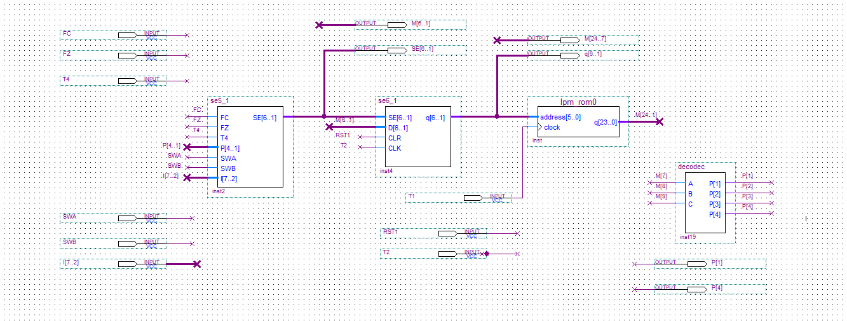
图3-1微程序控制器电路
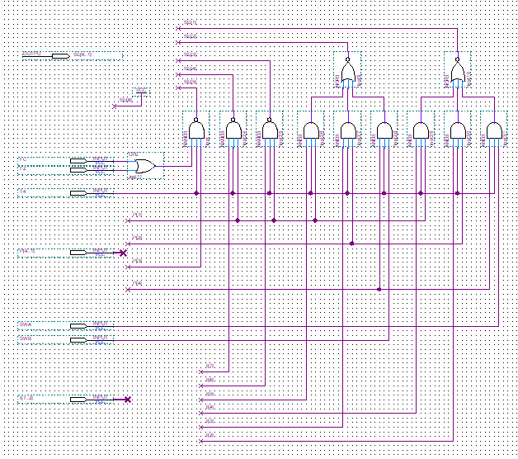
图3-2微地址转移逻辑电路
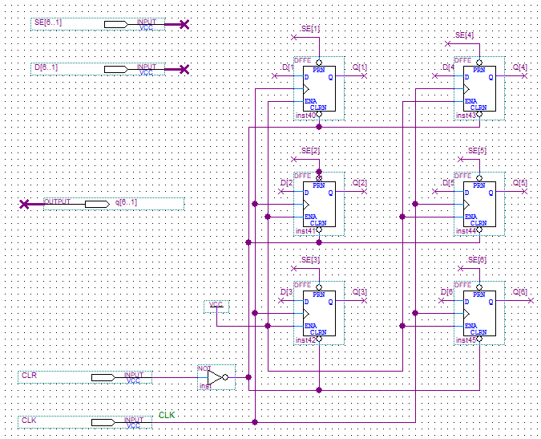
图3-3 微地址寄存器电路
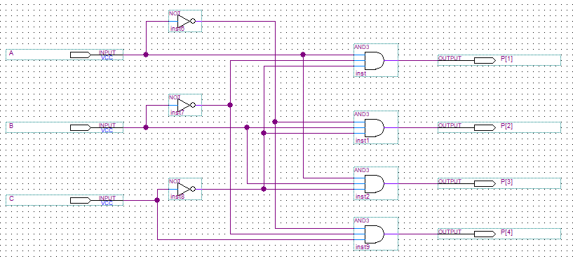
图3-4 译码器decodec电路

四、实验步骤
1、新建一个文件夹uCONTROL，创建工程，工程名为uCONTROL。新建主框图设计文件，文件名为uCONTROL.bdf。在框图文件uCONTROL.bdf中插入参数化模块lpm_rom，对其进行配置，具体方法和参数配置见实验二中的ROM实验，其中ROM初始化的数据表uCode.hex中存放的是表3-4中的微代码。（注：本实验中已经给同学们提供了ROM初始化文件，命名为uCode.hex。可以将这个uCode.hex复制到工程目录中，并添加进工程中，作为ROM初始化数据文件。）
2、设计微地址转移逻辑电路和微地址寄存器电路
（1）微地址转移逻辑电路
新建一个框图文件，文件名为se5_1.bdf，按照图3-4设计微地址转移逻辑电路（点击工具栏上的按钮，进入元件库，在Name中输入OR2，可以找到两输入或门元件；在Name中输入AND3，可以找到三输入与门元件；在Name中输入NOR3，可以找到三输入或非门元件；在Name中输入NAND3，可以找到三输入与非门元件；在Name中输入VCC，可以找到高电平元件），完成框图文件se5_1.bdf的设计。保存文件后，选择主菜单files→Create/Update →Create Symbol Files for Current File,在se5_1.bdf文件上生成框图符号文件se5_1.bsf。打开uCONTROL.bdf文件，点击工具栏上的按钮，进入元件库，在Name中输入se5_1。点击OK按钮后，插入用户自定义的框图符号se5_1。
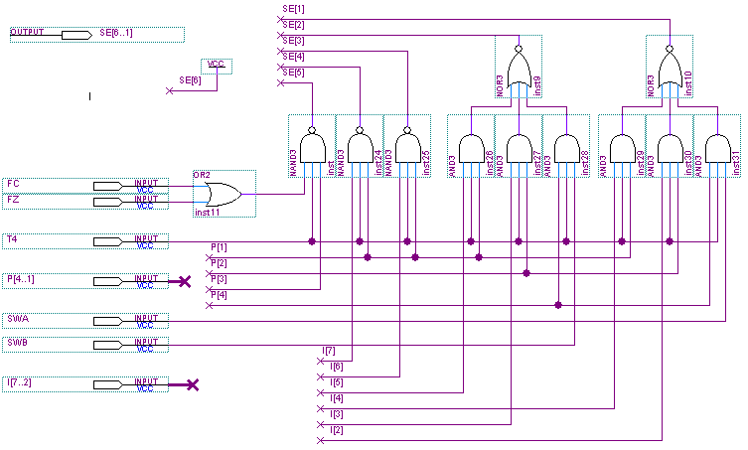
图3-4微地址转移逻辑电路

（2）微地址寄存器电路
新建一个框图文件，文件名为se6_1.bdf，按照图3-5设计微地址寄存器电路（点击工具栏上的按钮，进入元件库，在Name中输入DFFE，可以找到D触发器元件；在Name中输入NOT，可以找到非门元件），完成框图文件se6_1.bdf的设计。保存文件后，选择主菜单files→Create/Update →Create Symbol Files for Current File,在se6_1.bdf文件上生成框图符号文件se6_1.bsf。打开uCONTROL.bdf文件，点击工具栏上的按钮，进入元件库，在Name中输入se6_1。点击OK按钮后，插入用户自定义的框图符号se6_1。
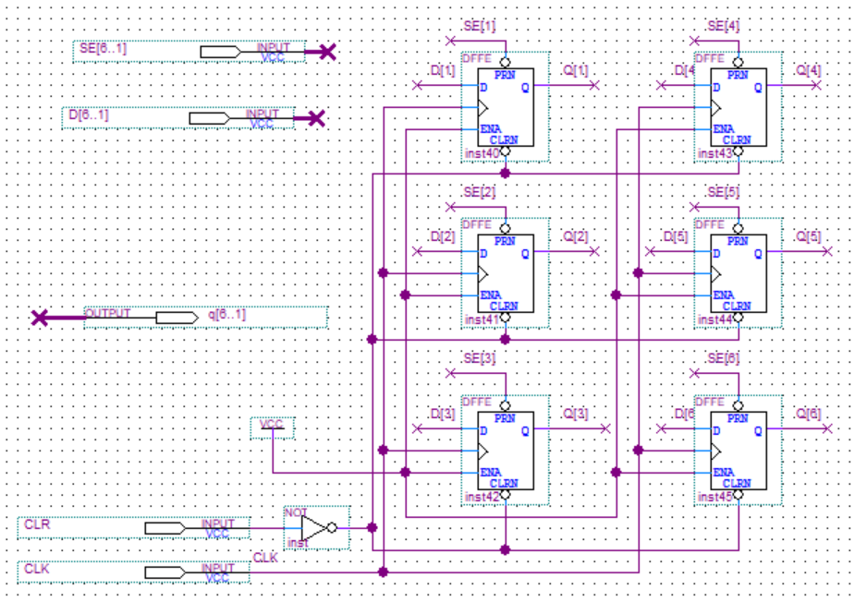
图3-5 微地址寄存器电路
4、设计译码器电路，产生P[1]-P[4]信号。新建一个框图文件，文件名为decodec.bdf，按照图3-6设计译码器电路，完成框图文件decodec.bdf的设计。保存文件后，选择主菜单files→Create/Update →Create Symbol Files for Current File,在decodec.bdf文件上生成框图符号文件decodec.bsf。打开uCONTROL.bdf文件，点击工具栏上的按钮，进入元件库，在Name中输入decodec。点击OK按钮后，插入用户自定义的框图符号decodec。
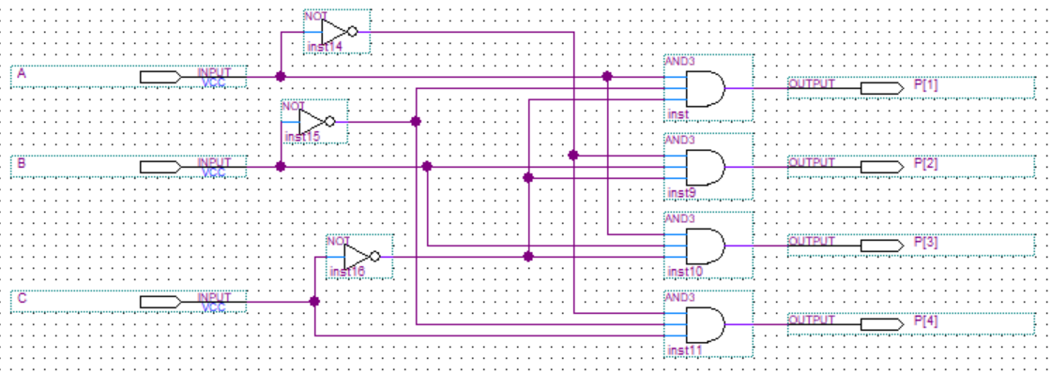
图3-6 译码器decodec电路
5、uCONTROL.bdf文件，添加输入输出引脚，形成完整的微程序控制器电路，如图3-3所示。为方便观察，添加五个输出引脚P[1]、P[4]、SE[6..1]、M[6..1]、q[6..1]。
6、编译、仿真验证微控制器的逻辑功能。波形图设计具体过程：
（1）启动时，RST1=1，短暂置1，进行复位操作。
（2）RST1=0，SWB=1，SWA=1，I7-I2=000000。
（3）给一个T1脉冲，观察记录输出数据P[1]、P[4]、SE[6..1]、M[6..1]、q[6..1]。
（4）给一个T2脉冲，观察记录输出数据P[1]、P[4]、SE[6..1]、M[6..1]、q[6..1]。
（5）给一个T4脉冲，观察记录输出数据P[1]、P[4]、SE[6..1]、M[6..1]、q[6..1]。
（6）重复执行步骤（3）-（5）。
（7）令I7-I2分别取值000100、0010 00、001100、010000，重复执行（3）-（6）。
这里提供一段ADD指令（I7-I2分别取值为000100）的波形作为示例波形，仅供参考。波形图文件设置如图3-7所示：

图3-7 波形图设置
仿真结果如图3-8所示：
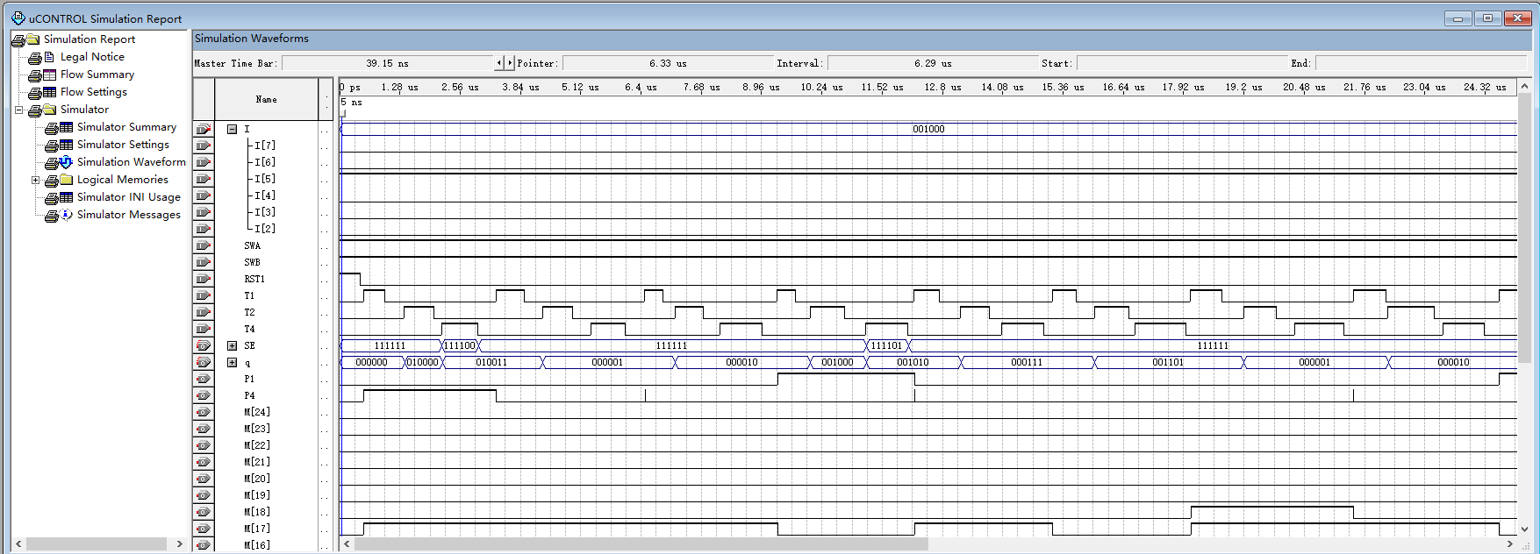
图3-8 仿真结果

实验结果与分析

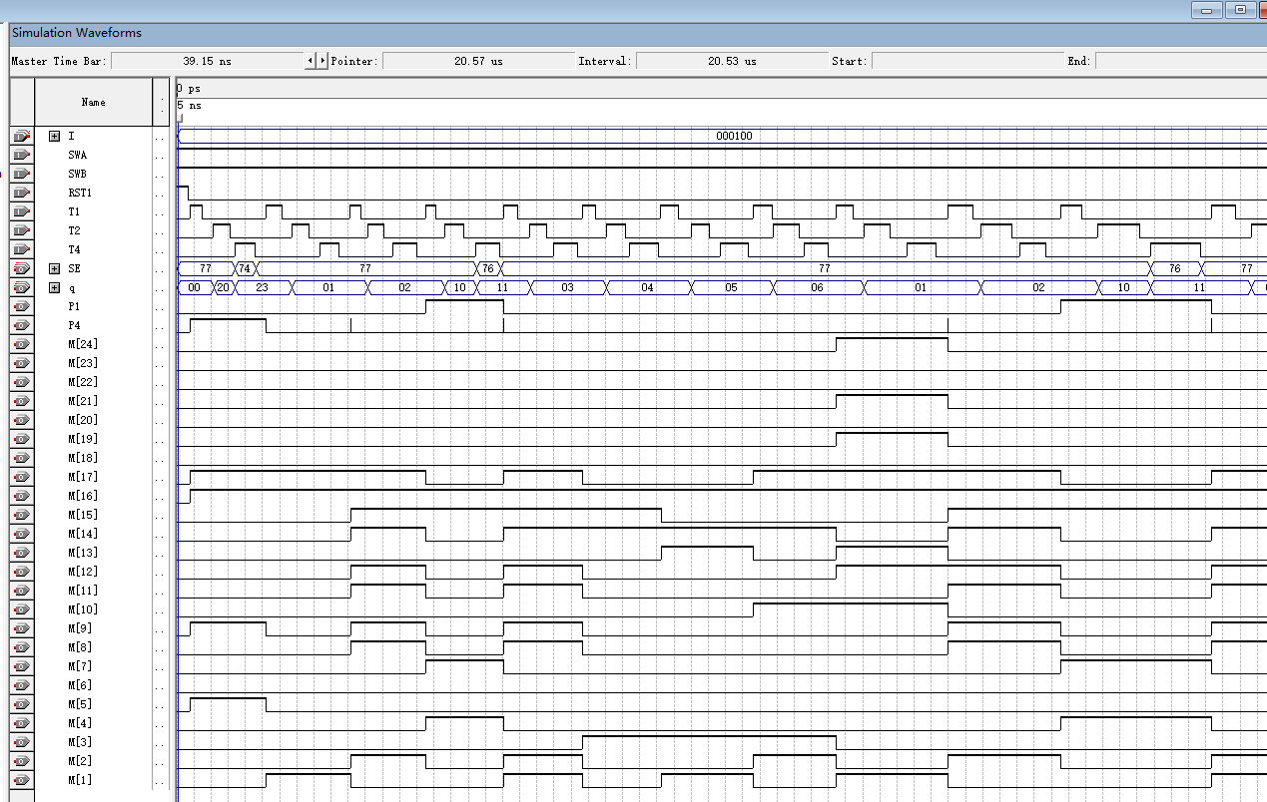
图5-1 取值为000100时取值
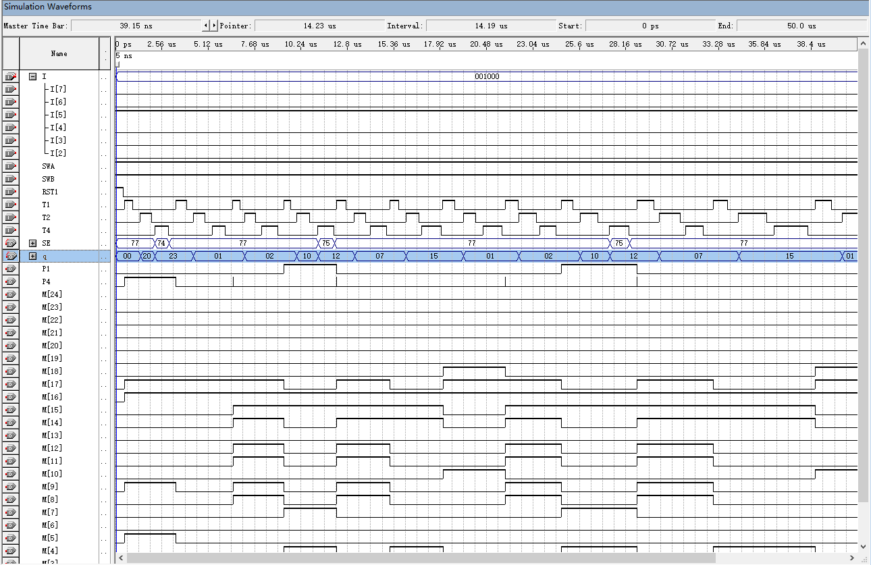
图5-2 取值为001000时取值
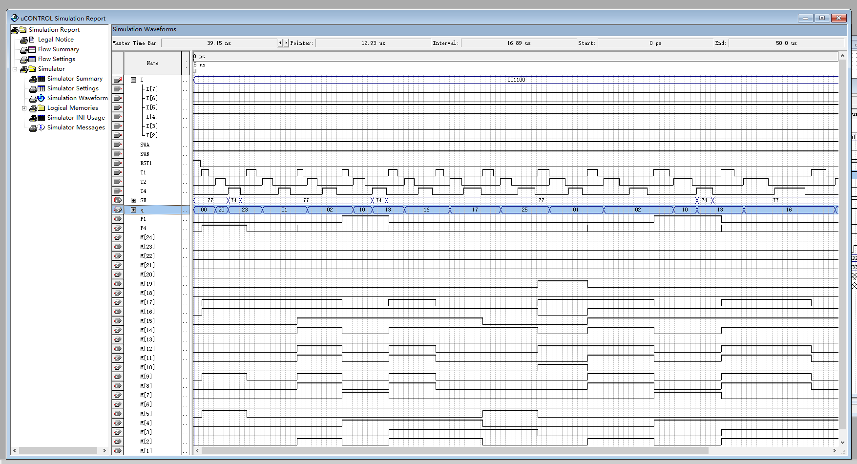
图5-3 取值为001100时取值
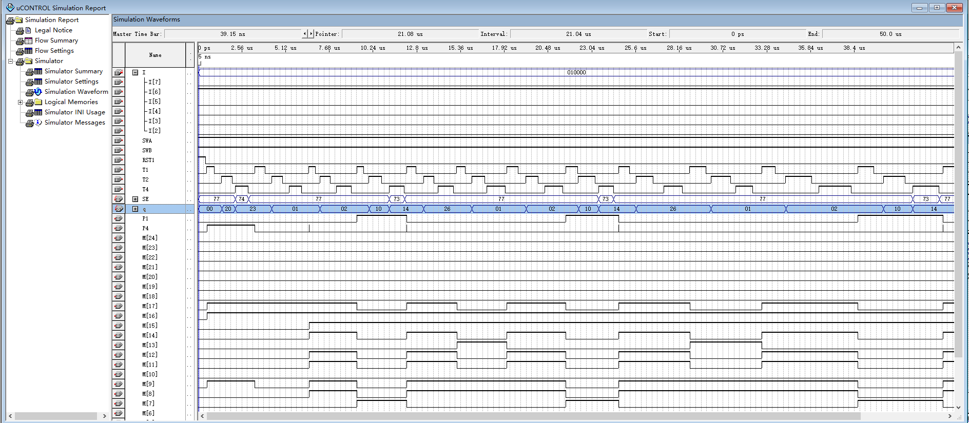图5-3 取值为010000时取值
结果分析：
仿真结果与图3-5微程序流程图相等

六、实验心得体会
在本次微程序控制器实验中，我们深入学习了微程序控制器的组成原理、微程序的编写和输入，并通过设计微地址转移逻辑电路和微地址寄存器电路来实现微程序控制器电路。
通过实验，我更深刻地理解了微程序控制器通过微指令的方式来控制计算机的操作，其核心是微程序存储器、微指令寄存器、微地址寄存器等组件。这深化了我对计算机内部运作原理的理解。
在实验中，我们需要设计微地址转移逻辑电路和微地址寄存器电路。这要求我们充分发挥逻辑电路设计的能力，理清微地址转移的逻辑关系，确保微程序的流畅执行。同时，微地址寄存器的设计需要考虑到对微地址的存储和读取操作。
通过实验，我学会了如何编写微程序，即微指令序列，以实现特定的计算机操作。这需要对指令的执行过程有清晰的认识，以确保微程序的正确性。输入微程序时，我们需要注意微指令的位数和格式，保证其与实际控制器的要求相匹配。
在实验的最后阶段，我们利用仿真波形图来验证微程序控制器的功能。通过观察波形图，我们可以检查微程序控制器是否按照预期执行，并且可以发现潜在的问题和优化点。这个过程增强了我对微程序控制器实际运行情况的了解。
通过这次微程序控制器实验，我不仅掌握了微程序控制器的基本原理和设计方法，还提高了解决问题的能力和团队协作能力。这对我今后深入学习计算机体系结构和数字电路设计等领域将起到积极的推动作用。

